本 年 累 计 比
指 标 名 称 本 月
累 计 上年±%
一、全市规模以上工业（万元）
（一）总产值 170725 364159 7.2
其 中：轻工业 77066 157716 12.0
重工业 93659 206443 3.8
其 中：国有企业
集体企业
股份制企业
外商（港澳）投资企业
其他工业
（二）工业增加值 44391 94759 10.2
（三）工业产品销售产值 163359 355749 1.62
（四）工业产品出口交货值 674 13691 -5.0
（五）今年工业产品销售(％) 97.7 -1.4
去年工业产品销售(％) 99.1 -0.5
（六）主要经济指标（综合效益指数为上月数 ）
1、综合效益指数（％） 265.84 4.8
2、产品销售收入
3、产品销售税金
4、利润总额
5、亏损企业数（户）
6、全员劳动生产率（元／人）
二、财政金融（万元）
（一）财政总收入 76584 110875 41.6
本级财政收入 6241 21248 47.5
（二）财政总支出 90103 145538 24.9
（三）金融机构存款余额 2875509 18.8
其中：居民存款余额 2024686 6.7
（四）金融机构贷款余额 996069 28.0

本 年 累 计 比
指 标 名 称 本 月
累 计 上年±%
三、分镇、街规模以上工业总产值（万元）
合 计 170725 364159 7.2
兰 石 243 700 - -
黄 坡 4974 12524 67.0
长 岐 2428 7614 45.9
王村港 2237 6501 36.3
塘 尾 7527 9685 17.0
开发区 29417 61443 14.7
博 铺 11269 17070 14.7
浅 水 1682 4869 12.3
塘 缀 24549 56419 9.9
覃 巴 17736 27012 9.0
海 滨 3418 7172 8.1
大山江 14452 29494 4.7
振 文 2296 4671 -11.2
樟 铺 261 2145 -33.6
梅 录 2311 4142 -35.0
吴 阳 459 802 -39.8
注：规模以上工业产值排序以增幅大小排列，工业园
产值未列入其中。
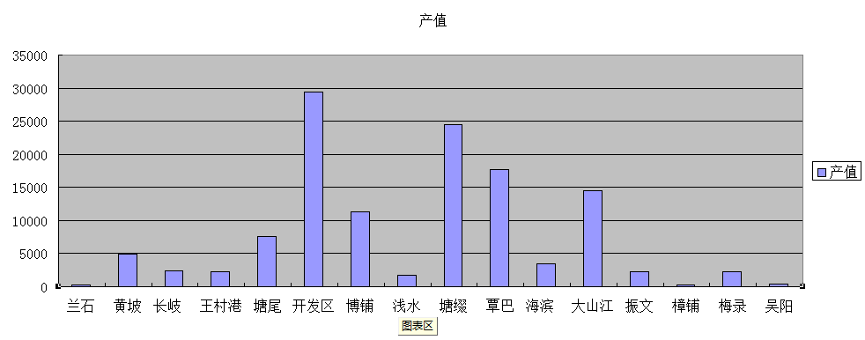
四、各县(市)主要经济指标
（一）GDP（万元）
1、吴川市 495353 10.3
2、徐闻县 437013 8.0
3、雷州市 611650 4.4
4、遂溪县 595511 7.4
5、廉江市 973277 5.6
6、赤坎区 705421 8.7
7、霞山区 914342 5.1
8、坡头区 685607 -2.1
9、麻章区 332668 8.3
10、开发区 1142268 15.3

本 年 累 计 比
指 标 名 称 本 月
累 计 上年±%
（二）第三产业增加值（万元）
1、吴川市 216496 8.3
2、徐闻县 189212 8.1
3、雷州市 300224 4.3
4、遂溪县 218245 5.3
5、廉江市 304703 9.7
6、赤坎区 542729 13.7
7、霞山区 550174 7.1
8、坡头区 121993 -3.6
9、麻章区 60747 3.1
10、开发区 382327 27.9
注：GDP和第三产业增加值数逢3、6、9、12月才有数。
（三）工业增加值（万元）
1、吴川市 163172 8.9
2、徐闻县 36644 12.3
3、雷州市 81613 2.4
4、遂溪县 152888 16.4
5、廉江市 242115 -1.3
6、赤坎区 144642 -3.9
7、霞山区 321554 1.6
8、坡头区 511336 -2.9
9、麻章区 213961 13.1
10、开发区 663793 10.3
注：全部工业增加值数逢3、6、9、12月才有数
（四）规模以上工业总产值（万元）
1、吴川市 364159 7.2
2、徐闻县 79306 11.4
3、雷州市 198637 9.5
4、遂溪县 388565 18.1
5、廉江市 700269 -1.9
6、赤坎区 223977 -4.6
7、霞山区 1308577 1.1
8、坡头区 575980 -1.5
9、麻章区 678445 14.1
10、开发区 1774526 10.0

本 年 累 计 比
指 标 名 称 本 月
累 计 上年±%
（五）规模以上工业增加值（万元）
1、吴川市 94759 10.2
2、徐闻县 28843 17.1
3、雷州市 16263 2.0
4、遂溪县 111659 17.8
5、廉江市 206464 -2.0
6、赤坎区 92749 -4.5
7、霞山区 434779 1.5
8、坡头区 439549 -3.0
9、麻章区 196824 14.0
10、开发区 378876 10.4
（六）社会消费品零售额（万元）
1、吴川市 348664.6 14.7
2、徐闻县 217177.1 3.8
3、雷州市 395055.3 6.2
4、遂溪县 299800.5 8.9
5、廉江市 499137.6 7.7
6、赤坎区 1022638.7 11.3
7、霞山区 1049966.8 12.1
8、坡头区 111746.5 8.9
9、麻章区 176317.6 8.9
10、开发区 462392.1 16.4
（七）地方一般公共预算收入（万元）
1、吴川市 21248 47.5
2、徐闻县 12561 11.3
3、雷州市 16942 41.1
4、遂溪县 15114 2.8
5、廉江市 25197 15.6
6、赤坎区 9096 -6.0
7、霞山区 23530 15.0
8、坡头区 8050 6.8
9、麻章区 15066 59.3
10、开发区 29658 8.6

本 年 累 计 比
指 标 名 称 本 月
累 计 上年±%
（八）固定资产投资（万元）
1、吴川市 365898 52.4
2、徐闻县 113781 53.4
3、雷州市 91575 26.7
4、遂溪县 127040 -10.3
5、廉江市 322477 13.0
6、赤坎区 192976 48.9
7、霞山区 210979 23.0
8、坡头区 253194 53.4
9、麻章区 125148 102.0
10、开发区 294614 48.4
（九）外贸出口总额（万元）（1-2月）
1、吴川市 12655 28.6
2、徐闻县 384 -63.4
3、雷州市 6588 -17.6
4、遂溪县 36930 130.7
5、廉江市 48556 -46.3
6、赤坎区 8265 2.4
7、霞山区 26554 56.9
8、坡头区 10806 80.4
9、麻章区 35740 33.7
10、开发区 62174 15.8
（十）实际利用外资（万美元）（1-2月）
1、吴川市 - - - -
2、徐闻县 120 --
3、雷州市 - - --
4、遂溪县 - - - -
5、廉江市 - - - -
6、赤坎区 20 - -
7、霞山区 602 - -
8、坡头区 - - - -
9、麻章区 11 - -
10、开发区 379 -67.8

2018年3月

吴 川 市 统 计 信 息

吴 川 市 统 计 局
二 0 一 八年 五月 二 日 印

